Подведены итоги районного конкурса детского рисунка и сочинения «В кругу семьи»

С 15.03.2012 года по 15.04.2012 года проводился районный конкурс детского рисунка и сочинения «В кругу семьи» среди детей-сирот и детей, оставшихся без попечения родителей, переданных на воспитание в семьи опекунов (попечителей), приемных родителей. Конкурс проводился в два этапа: школьный этап проходил с 15.03.2012 года по 01.04.2012 года. Второй, районный этап конкурса, проходил с 01.04.2012 года по 15.04.2012 года среди работ победителей школьного этапа. На районный конкур были представлены 12 работ детского рисунка и 14 сочинений. Члены жюри подвели итоги конкурса в каждом направлении.
Победители конкурса рисунка
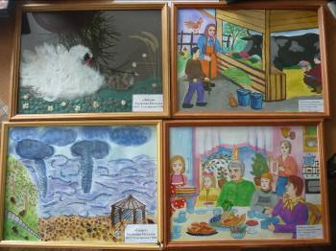
I место – Верестун Виктор
МБОУ Жирновская сош
Крайниченко Анастасия
МБОУ Тацинская сош №2

II место -Долженко Диана
МБОУ Зазерская сош
Пузанова Яна
МБОУ Быстрогорская сош

III место -Матюхин Павел
МБОУ Зазерская сош
Чупина Маргарита
МБОУ Тацинская сош №2

Победители конкурса сочинения
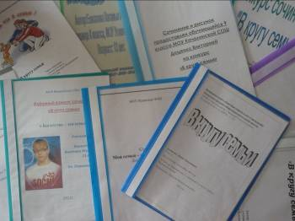
I место -Верестун Виктор
МБОУ Жирновская сош
Евлахова Наталья
МБОУ Углегорская сош

II место – Рубашкина Татьяна
МБОУ Тацинская сош №1
Пигарева Дарья
МБОУ Крюковская сош

III место -Ракитина Юлия
МБОУ Жирновская сош
Матвиенко Руслан
МБОУ Крыловская оош

Поздравляем победителей конкурса!

